บทที่ 6
การเปรียบเทียบวิธีการแบ่งส่วนเอกสาร

6.1 ตัวอย่างเอกสารในการเปรียบเทียบ
ในการเปรียบเทียบความสามารถของวิธีการแบ่งส่วนเอกสารนั้น เราจะต้องมีการกำหนดเอกสารที่มีความซับซ้อนมากขึ้น เพื่อให้สามารถแสดงความชัดเจนในการแบ่งส่วนของเอกสารในแต่ละวิธีได้ เราจะแสดงตัวอย่างของเอกสารนั้นในรูปที่ 6-1 ซึ่งเป็นเอกสารภาษาอังกฤษ ที่สร้างขึ้นมาจากโปรแกรมเพนท์ และในรูปที่ 6-2 จะแสดงเอกสารตัวอย่างเช่นเดียวกันแต่เป็นเอกสารภาษาไทย
โดยทั้งสองเอกสารตัวอย่างนี้จะเป็นการทดสอบความสามารถในการแบ่งส่วน โดยกำหนดให้เอกสารมีสดมภ์ที่มีความใกล้กันมากๆ และมีตัวอักษรหรือรูปภาพคั่นอยู่ทั้งหัวเอกสารและท้ายเอกสาร

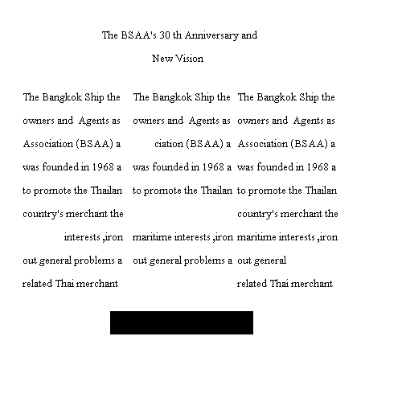

รูปที่ 6-1 แสดงเอกสารตัวอย่างในรูปแบบที่ 1

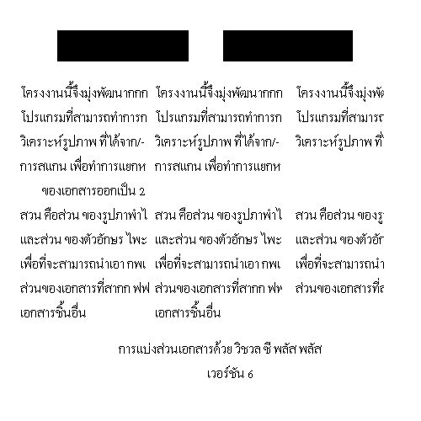

รูปที่ 6-2 แสดงเอกสารตัวอย่างในรูปแบบที่ 2

6.2 การเปรียบเทียบระหว่างการย่อขนาดกับการนับจุดสี
ในรูปที่ 6-3 จะแสดงการย่อขนาดของเอกสารตัวอย่างที่ 1 ขนาด 90 เปอร์เซ็นต์ จะเห็นว่ารูปมีขนาดเล็กมาก ตัวอักษรในบรรทัดเกือบทั้งหมดอยู่ติดกัน และเมื่อเรากดเมาส์ไปที่ตัวอักษรตัวใดในบรรทัดก็ตาม จะพบว่ามีการตีกรอบสีฟ้าทั้งบรรทัดที่ทำการกดนั้น โดยวิธีการนี้ไม่สามารถแยกสดมภ์ที่มีความใกล้กันมากๆได้ ดังแสดงในรูปที่ 6-4
ในรูปที่ 6-5 แสดงการย่อขนาดของเอกสารตัวอย่างที่ 2 ขนาด 90 เปอร์เซ็นต์ เอกสารที่ได้มีขนาดเล็กลง เมื่อมีการกดเมาส์ที่ตัวอักษรบางตัวในเอกสาร โปรแกรมก็จะทำการตีกรอบสีฟ้าให้ในส่วนที่ติดกัน โดยไม่คำนึงถึงการแบ่งสดมภ์ หรือการแบ่งบรรทัด ดังแสดงในรูปที่ 6-6

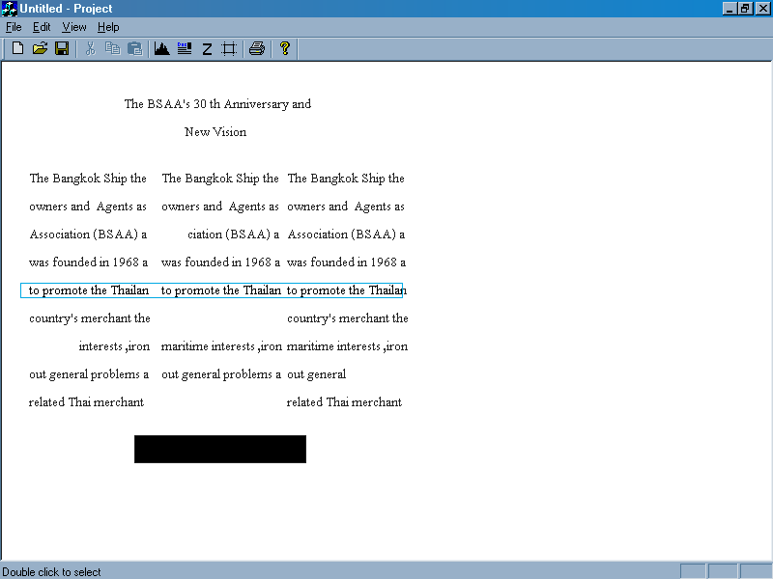
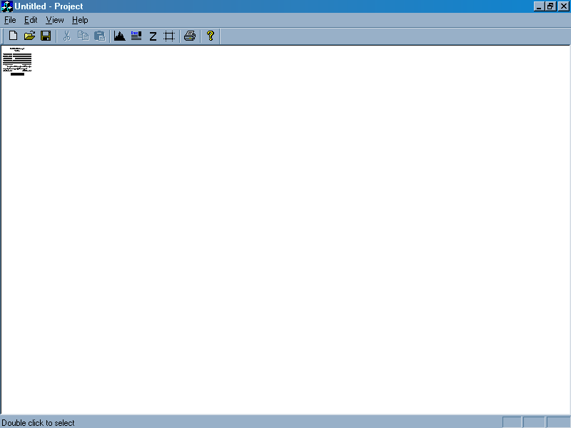
รูปที่ 6-3 แสดงการย่อขนาดของเอกสารตัวอย่างที่ 1 ขนาด 90 เปอร์เซ็นต์

รูปที่ 6-4 แสดงผลการแบ่งส่วนของการย่อขนาดของเอกสารตัวอย่างที่ 1 ขนาด 90 เปอร์เซ็นต์

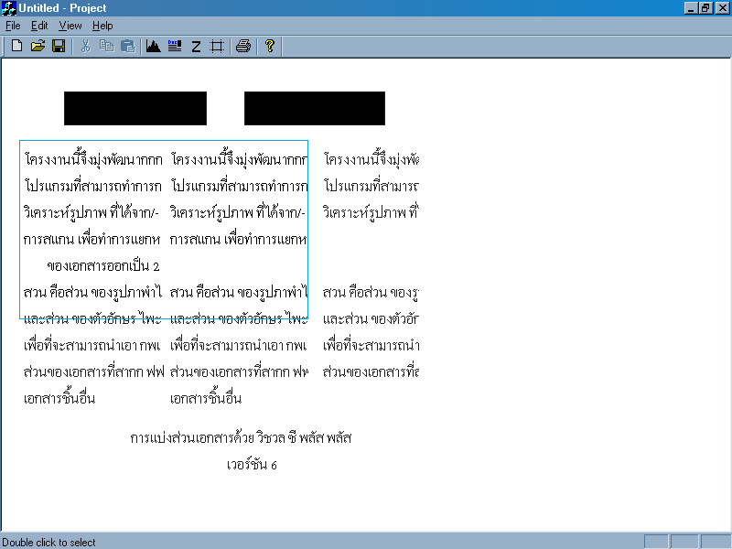
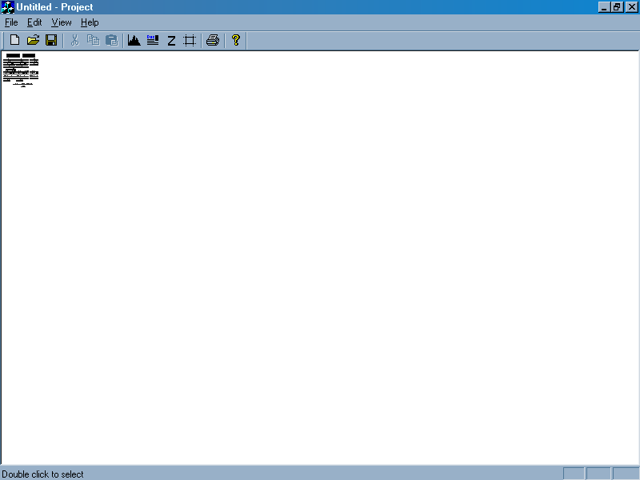
รูปที่ 6-5 แสดงการย่อขนาดของเอกสารตัวอย่างที่ 2 ขนาด 90 เปอร์เซ็นต์

รูปที่ 6-6 แสดงผลการแบ่งส่วนของการย่อขนาดของเอกสารตัวอย่างที่ 2 ขนาด 90 เปอร์เซ็นต์
ในรูปที่ 6-7 และรูปที่ 6-8 จะแสดงการแบ่งส่วนด้วยวิธีนับจุดสีขาว ของเอกสารตัวอย่างที่ 1 และ 2 ตามลำดับ โดยโปรแกรมจะทำหน้าที่ในการคำนวณจุดสีขาวที่อยู่ติดกัน เพื่อทำการเก็บไว้แบ่งสดมภ์ โดยเมื่อเราสั่งให้มีการตีกรอบแล้วโปรแกรมจะขีดเส้นสีฟ้าในส่วนที่เป็นช่องบรรทัดและในส่วนของช่องที่แบ่งสดมภ์ วิธีการนี้สามารถแบ่งสดมภ์ได้ ไม่ว่าระยะห่างระหว่างสดมภ์จะน้อยขนาดไหนก็ตาม ซึ่งเป็นข้อดีอย่างมากในการใช้วิธีนี้ ดังนั้นวิธีนี้จึงดีกว่าวิธีการย่อขนาด ดังได้กล่าวถึงไปแล้ว

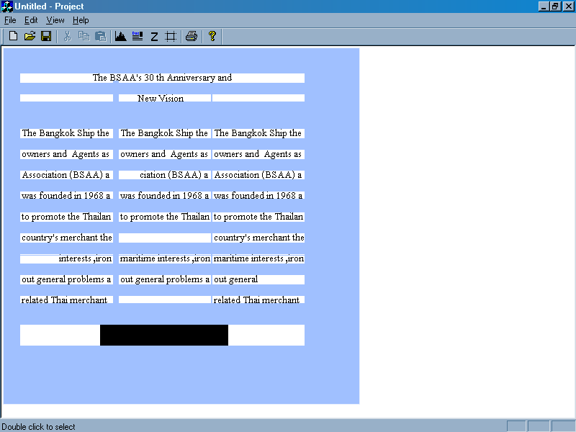
รูปที่ 6-7 แสดงการแบ่งส่วนด้วยวิธีนับจุดสีขาว ของเอกสารตัวอย่างที่ 1

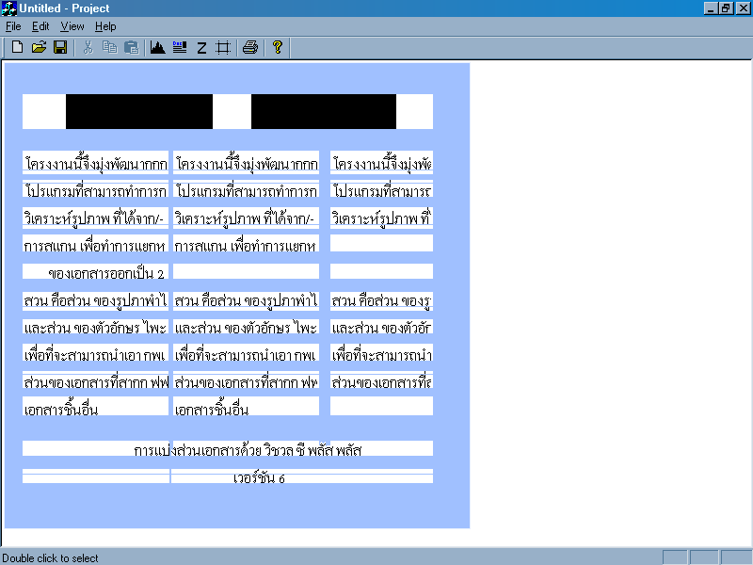
รูปที่ 6-8 แสดงการแบ่งส่วนด้วยวิธีนับจุดสีขาว ของเอกสารตัวอย่างที่ 2

